|  |  |  |
| --- | --- | --- |
| Resultado de imagen para logo ipn | Instituto Politécnico Nacional  Escuela Superior de Cómputo | Resultado de imagen para logo escom |

**Introducción a los microcontroladores**

**Tarea Delay 2**

3CM16

Alumno: Maximiliano Cazares Martínez

Profesor: José Juan Pérez Pérez

**Ejercicio.**

Escribe un programa para tener un contador de 0 a 9 de forma cíclica en un display de 7 segmentos catodo común, conectado al puerto A del ATMega8535, la cuenta deberá incrementarse a cada 0.75 segundos. Usar una subrutina de decodificación donde esta utilice una tabla de decodificación ubicada en memoria de programa (hacer uso de la instrucción LPM)

**Desarrollo.**

Haciendo uso de lo visto en clase acerca del retardo y usando parte de la lógica de anteriores programas, se desarrolló el siguiente programa que cuenta del 0 a 9 con un retardo de 0.75 segundos, donde los números del 0 al 9 serán guardados en memoria y para hacer uso de ellos haremos uso de la instrucción LPM.

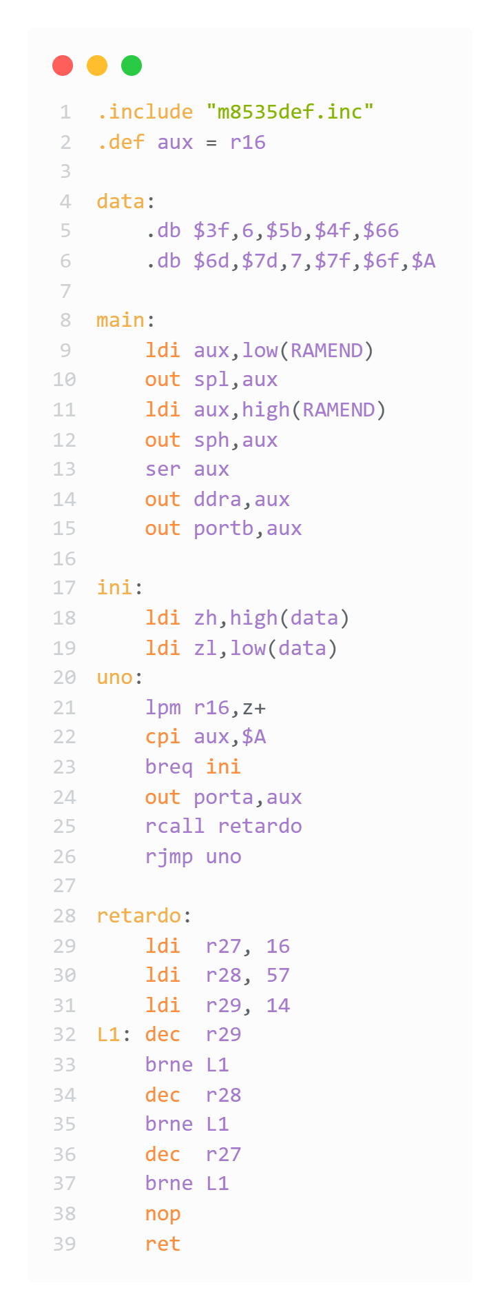



Posteriormente, se realizó el siguiente circuito en Proteus para visualizar la ejecución del programa anterior, donde corroboramos que efectivamente, dicho programa funciona a lo establecido.

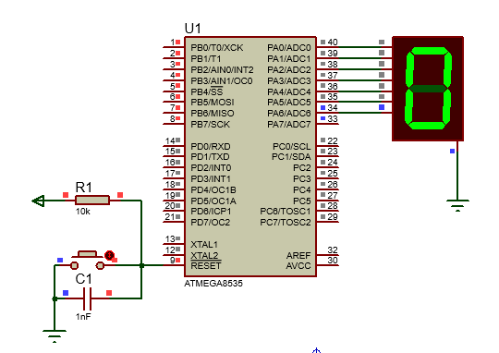

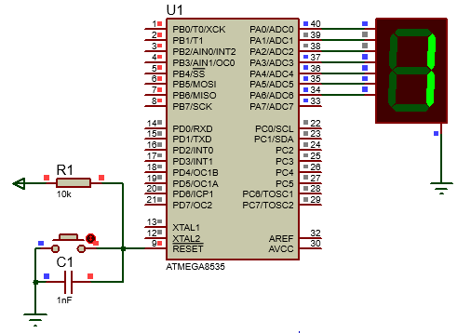

**Conclusión.**

La realización de esta práctica resulto ser sencilla debido a que la lógica detrás de ella fue la vista en clases pasadas. En el simulador Proteus ajustamos, la frecuencia con la que trabajaba el microcontrolador, ya que se encontraba en una frecuencia diferente a lo establecido en el AVR studio. Sin embargo, esto nunca afecto al funcionamiento de la práctica.